السنة الثانية ابتدائي | مادة الرياضيات | المقطع الثاني
الميدان : المقادير و القياس | الموضوع : قياس أطوال 3 | المدة : 60 د + 30 د
الهدف التعلمي : يقيس أطوالا بالسنتمتر و يتعرف على وحدة القياس ( المتر ) .

المراحل | العملية التعليمية التعلمية | التقويم
الانطلاق | يملي الأستاذ 8+3 و المعلم يجيب على اللوحة 11 .  17 +4  35 +6  44+7 | يجيب  على اللوحة .
مرحلة  بناء  التعلمات | التمهيد : يسأل المعلم : كيف تقيس طول قلمك ؟  كيف تعرف إن كانت الطاولة أطول من الباب ؟  يقدم المعلم مسطرة ( 30 سم ) و شريط قياس ( 1 متر )و يطلب من التلاميذ المقارنة بينهما .  البحث و الاستكشاف :  ـ يطلب المعلم من التلاميذ وضع كراس و مقلمة و كتاب على الطاولة و قياس طولها بالمسطرة و تسجيل الأطوال ، ثم المقارنة بينها .  ـ يضع المعلم شريطا طوله متر أمام التلاميذ ، و يوضح للتلميذ أن المتر وحدة أكبر من السنتمتر .  ـ يرسم المعلم خطا طوله متر و يطلب من التلاميذ مقارنة هذا الخط مع الأشياء التي قاسوها ( الكراس ، المقلمة و الكتاب ) .  ـ يقدم المعلم للتلاميذ العلاقة : 1 متر = 100 سنتمتر .  يسأل لمعلم : كم سنتمرا في 2 متر ؟ 3 متر ؟ .....................  أنجز :  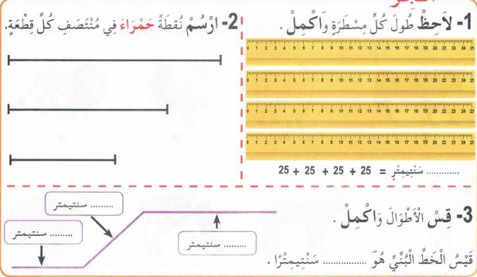  يفتح المتعلمون الكتاب ص 63.  يشرح المعلم نشاط أنجز و كيفية حله .  يحاول المتعلمون إنجاز الأنشطة .  يراقب المعلم إنجازات المتعلمين و يوجه المتعثرين .  التصحيح الجماعي ثم الفردي .  من خلال كل ما سبق يتوصل المتعلم إلى :  تعلمت : متر واحد يساوي 100 سنتمتر . | يجيب  يقارن  يقيس الأطوال  يقارن  يجيب  ينجز الأنشطة  يستنتج
الاستثمار | ينجز المتعلم النشاط الأوّل ص 39 من دفتر الأنشطة .  تخصص الحصة الثانية لإنجاز بقية الأنشطة و للمعالجة . | ينجز الأنشطة

